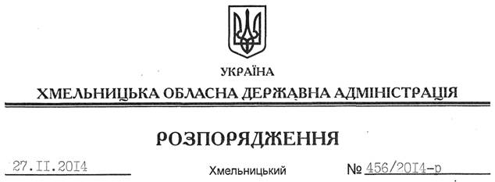

Про визнання таким, що втратило чинність, розпорядження голови обласної державної адміністрації від 27.06.2013 № 203/2013-р

На підставі статей 6, 39 Закону України “Про місцеві державні адміністрації”:
Визнати таким, що втратило чинність, розпорядження голови обласної державної адміністрації від 27.06.2013 № 203/2013-р “Про план заходів з реалізації в області Ініціативи “Партнерство “Відкритий Уряд”.

Перший заступник
голови адміністрації О.Симчишин

